THƯ VIỆN CỦA CHÚNG EM
"Một cuốn sách hay cho ta một điều tốt, một người bạn tốt cho ta một điều hay".
Từ lâu thư viện đã được coi là “kho vàng” của nền văn hóa dân tộc, là một bộ phận không thể thiếu trong văn hóa học đường. Thư viện bổ sung và cập nhật những kiến thức mới, những phương pháp giảng dạy tiên tiến làm cho việc học tập và giảng dạy thêm sinh động và hấp dẫn. Thư viện là trung tâm thông tin ở nhiều dạng khác nhau, tạo điều kiện cho người sử dụng tiếp cận nhanh chóng đến tri thức. Đúng vậy, đọc sách là cách học tốt nhất, cũng không có sự thú vị nào bền lâu hơn việc đọc sách. Đọc sách ngoài tác dụng giải trí lành mạnh còn giúp mỗi chúng ta hoàn thiện nhân cách của chính mình. Sách giáo dục cho mỗi chúng ta biết yêu thương, quý trọng, đoàn kết với mọi người, biết nói lời hay, làm việc tốt.
Năm học 2024- 2025 phòng thư viện được nâng cấp, sửa chữa, xây dựng lại khang trang, sạch đẹp hơn rất nhiều với đầy đủ các thiết bị chiếu sáng, quạt mát và hệ thống cửa hợp lý nhằm tận dụng tối đa nguồn ánh sáng tự nhiên. Toàn bộ kho sách được thiết kế dưới dạng kho mở với những giá sách đẹp, màu sắc phù hợp với của học sinh tiểu học, tạo cảm giác gần gũi và hấp dẫn các em ngay từ khi bước vào thư viện.
Tại thư viện, các em được lựa chọn sách theo trình độ, nhu cầu, sở thích của mình. Không chỉ đọc sách, các em học sinh còn có thể tham gia các hoạt động khác trên thư viện như: Vẽ tranh, viết cảm nhận về sách, chơi trò chơi…
Bên cạnh không gian đọc tại phòng thư viện, nhà trường còn triển khai xây dựng các mô hình thư viện góc lớp. Tạo điều kiện để giáo viên và học sinh tiếp cận được với nguồn tài liệu dễ dàng và thuận tiện nhất, đảm bảo đáp ứng nhu cầu tìm tin của thầy cô và các em ở mọi lúc, mọi nơi.
Từ sự đam mê và yêu thích đọc sách ấy, các em học sinh đã có thể tự tin hơn, đồng thời kỹ năng đọc, kỹ năng ghi nhớ và tư duy tốt hơn rất nhiều. Đó thực sự là những lợi ích tốt đẹp mà thư viện thân thiện đã mang lại.
Một số hình ảnh của học sinh khi đến thư viện
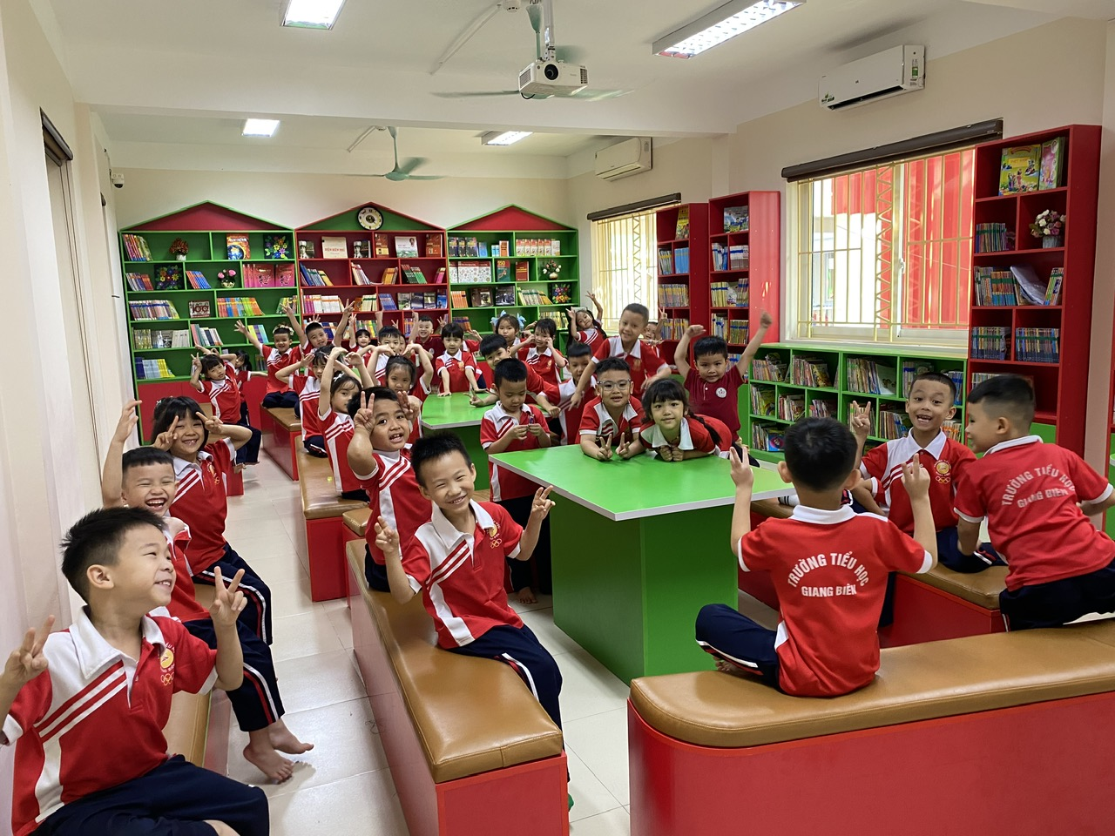

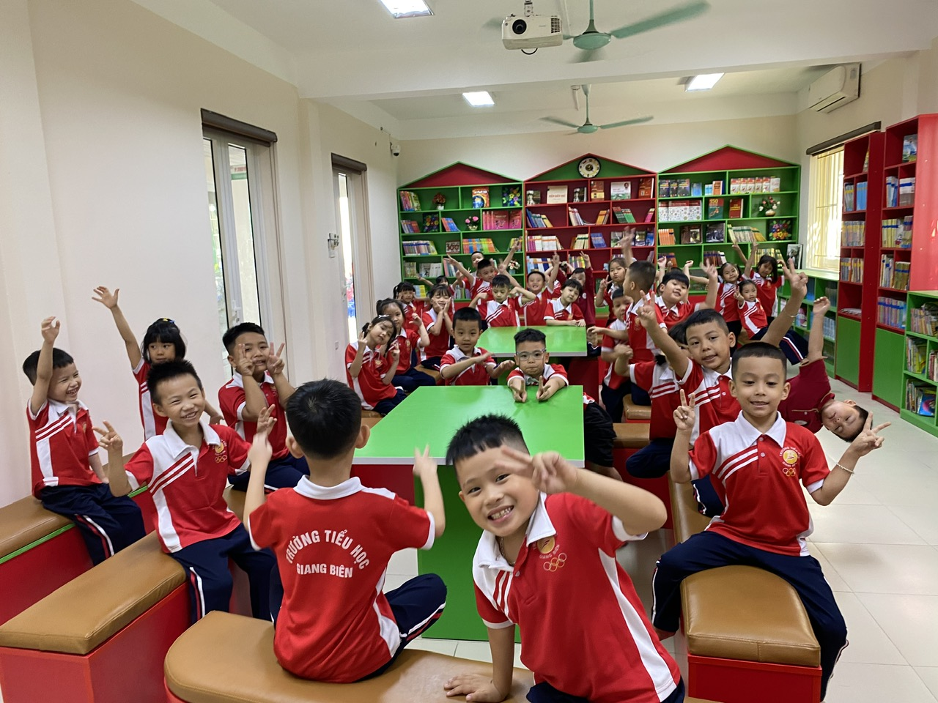
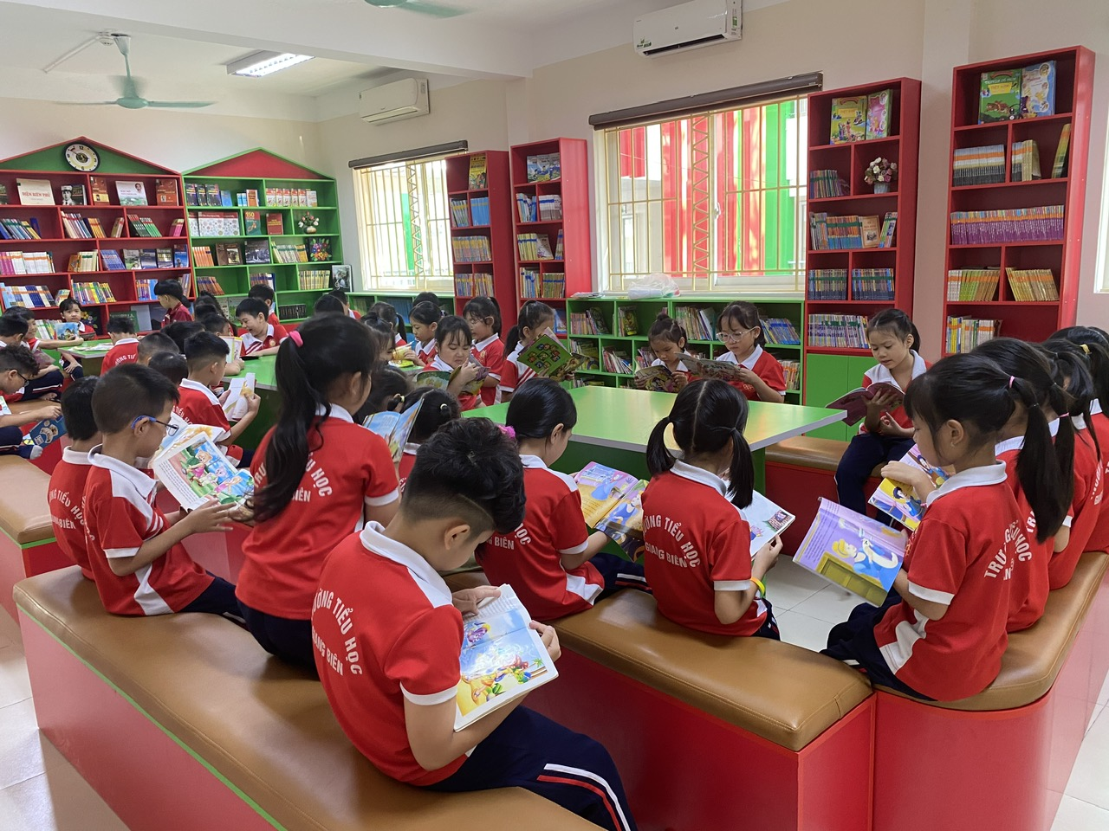
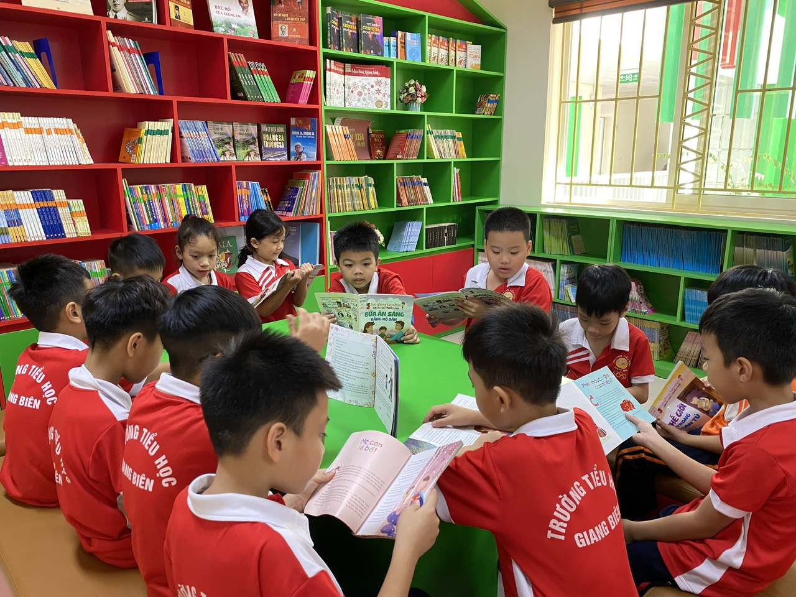
Một số hình ảnh của học sinh khi đến thư viện

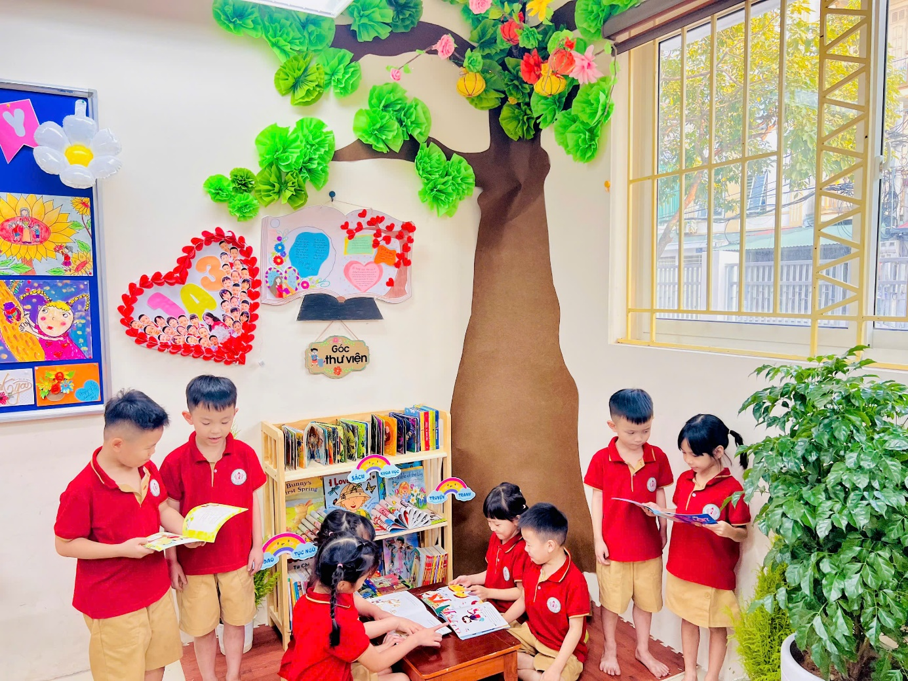
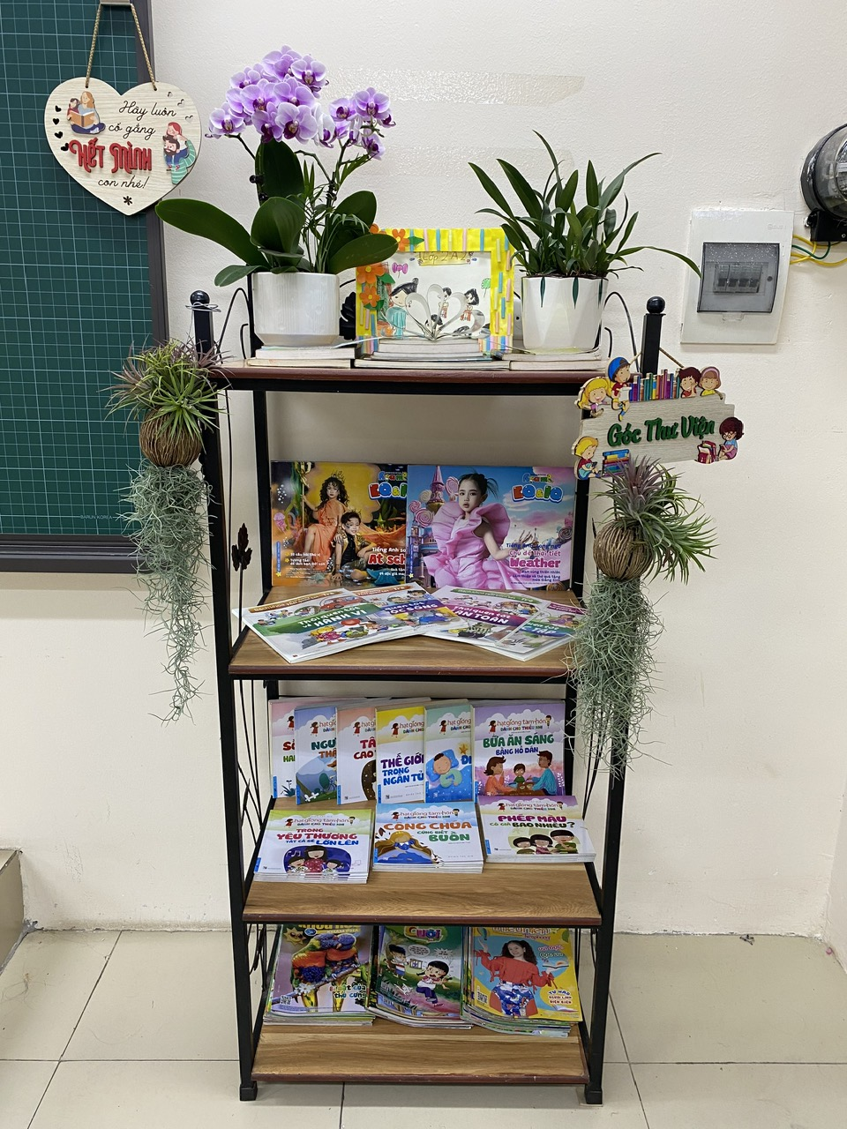

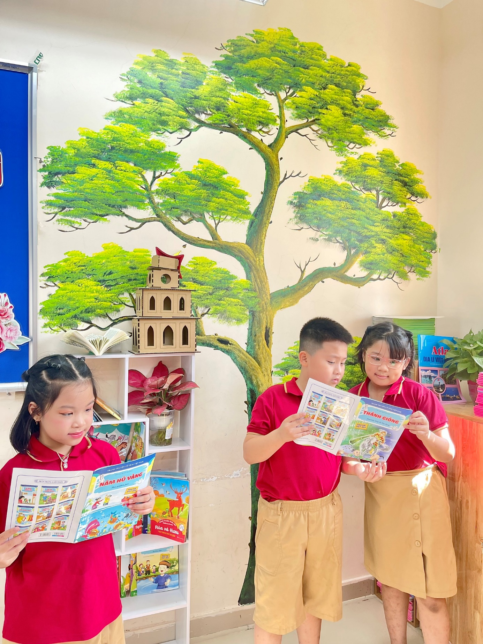
Một số hình ảnh thư viện lớp học

